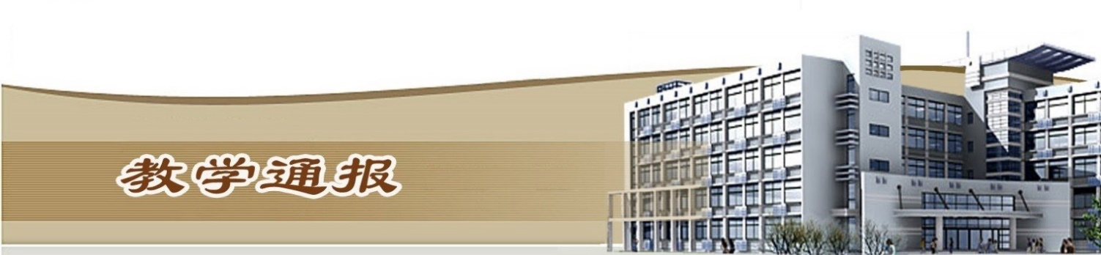

2019-2020学年第二学期第9周（总第778期）

- 学校教学活动
★开学第9周，我校利用自主开发的智能课堂、智慧职教云课堂、中国大学MOOC等信息化平台，采用“教学平台学习任务布置与自学+在线答疑和辅导”、“全程直播”等方式组织开展在线教学活动，其中利用智能课堂授课教师占32.60%，利用企业微信（腾讯会议）直播授课教师占33.01%，利用中国大学MOOC授课教师占7.32%，利用智慧职教云课堂授课教师占6.40%，利用其他平台授课教师占20.67%，相当多的教师是多个平台联合使用。网上授课教师548人，开展网上授课课堂数1868，向学生推送教学资源4933条，发起课堂教学活动4444次。
二、院（部）教学活动
（一）国际教育学院
①国教院任课教师对第八周线上教学情况进行了总结，对教学文本建设以及智能课堂开展情况进行反馈，开展2019年度考核和学期教学质量评价。
②公共英语教研室和行业英语教研室研讨下一阶段在线教学和课程思政教学工作的部署，商讨部分专业班级结课后在线辅导答疑方案。
③留学生教学团队梳理了第8周在线教学的问题，对即将开设的《HSK四级辅导》和《中国传统文化》两门课进行了师资安排和教学衔接。
④留学生教学团队教师在线学习网络孔子学院开设的汉语示范课，以示范课为模板进行课堂教学反思；同时传达了科研任务，鼓励团队教师关注汉语教学前沿，团队开展教学科研。
⑤俄语教学团队通过选定俄语口语教程《俄语视听说基础教程1》强化学生的听力和口语教学。通过测试，学生的视听成绩明显提高。
（二）土木与交通工程学院
①组织任课教师填报本周教学运行情况报表。
②组织进行2020年度校级教改立项申请工作。
③组织已经结课和即将结课的部分课程按相关要求暂缓考试安排。
④组织进行2019年度年终考核优秀人员推荐工作。
（三）基础部
①组织召开科室主任会议，安排布置教学质量评价的各项事宜。
②各教研室进行教研活动，并提出意见或者建议。
③组织教师进行第九周教学任务书的填写与上报工作。
④完成第九周教学运行统计表的填报与汇总工作。
（四）金融与会计学院
①继续组织教师们研讨1+X证书内容如何与现有课程内容进行融合，如何进行书证融通。
②组织各教研室开展2019~2020（1）学期教学质量评价的各项工作。
③收集各教研室第十周学习任务书及上课教师第九周教学运行情况表工作。
④组织本院各专业负责人和基层教学组织负责人，召开2020年度校级教育教学改革研究项目立项申报动员会。
⑤停课不停研，校企合作，联合上海花泽，与全国其他兄弟院校一起进行云端教研，从而创新线上实训教学，提升实践教学质量。
（五）机械工程学院
①继续组织做好疫情防控期间网络在线教学工作，规范教师在线课堂教学行为，严格线上教学管理，共同提高教学质量和效果。
②加强疫情期间顶岗实习管理工作要求,要求指导教师每天填报机械学院疫情防控工作顶岗实习学生信息统计表，加强疫情防控期间顶岗实习管理工作。
③组织提交疫情防控推迟开学期间第十周课程学习任务书。
④组织完成填报机械工程学院第九周《教学运行情况报表》。
⑤根据学校2020年教学能力大赛备赛计划安排，完成教案、课堂实施报告等材料。
（六）环境工程学院
①按照《环境工程学院疫情防控期间教学工作实施方案》继续进行第9周线上理论教学工作。
②本周共29名老师开展教学工作，其中外聘老师0名，校内兼课教师5名，所有老师身体健康状况良好。
③按时填写第9周《教学运行情况日报表》，各基层教学组织总结线上教学中出现的问题并进行诊改。
④各基层教学组织召开2019年度考核述职及民主测评会议，推荐2019年度考核优秀候选人。
⑤完成专业技术人员《2019年度考核登记表》的填报与收集工作。
（七）水利工程学院
①继续按要求组织线上授课，针对线上课程的过程考核和线上测试进行了研讨。
②对鲲鹏山、黄河埽工、3号实训楼周边生态景观改造研讨及实地考查，要求建设融生态、智慧、教学功能一体的景观实训带。
③召开院内高层次人才会议，研讨高水平水工专业群相关任务分解，布置具体目标任务。
④召开本科专业试点研讨会，初步确定了两个本科试点专业，并就专业设置论证报告及专业简介撰写进行任务分工。
⑤提交第9周教学运行汇总表，各项目化实训课及线上毕业指导进行阶段性总结。
（八）测绘工程学院
①完成了第九周教学运行数据的统计上报工作，学院开展网上授课教师136人次，开课率99%（一人请假），学生到课率98.44%，发布教学资源533条，开展教学活动392次，学生参与率51.09%。
②4月7日组织召开了全院教学工作视频会议，传达和布置了教学的有关工作。
③组织进行了职业教育本科试点方案的研讨工作。
④完成了信息化教学比赛两个组的方案审核上报工作。
⑤组织进行了教学研究项目的申报工作。
⑥组织科级干部及骨干教师在线收看了“职教20条”颁布一周年系列讲座。
⑦河南省遥感测绘院来我院就产学合作进行座谈交流。
⑧完成了学院全体教职工和学生本周每天疫情防控信息的统计上报工作。
（九）商务与管理学院
①市场营销专业与新道公司开展线上专业发展研讨会；与永辉公司继续沟通学徒制培养方案；与老挝留学生沟通交流在线学习进度和学习效果，了解老挝留学生健康状况；
②网络营销专业推进教学能力比赛准备工作，汇总17级毕业设计进度。
③物流管理专业与京东物流研讨校企合作、智能物流人才培养事宜；研讨物流管理1+X证书考核事宜，并向考评机构提出了合理建议。
- 电气工程学院
①征求老师有关《关于2020年度校级教育教学改革研究项目立项申报工作的通知》及《教育教学改革研究项目立项指南》意见和建议。
②鼓励相关老师积极申报市级重点实验室。
③对部分即将结课的课程进行规划安排。
组织各教研室召开会议，进行考核评审。
- 马克思主义学院
①组织全体思政课教师填写第9周教学运行情况统计表。
②组织全体教职工进行2019年度考核工作。
③组织动员教职工参加“悦读、新知、致敬”主题朗读比赛。
④组织全体教职工召开线上工作会议，传达教务处关于课程的结课及考核等问题的具体安排。
⑤组织支部委员和教研室主任召开支部扩大会议，学习传达党中央精神，并对线上教学中遇到的细节问题进行探讨。

（十二）信息工程学院
①本周，信息工程学院各教研室分别召开教学研讨会议，主要针对2020年1+X试点及近期教学过程中存在的问题进行详细研讨。
②按时完成第九周教学运行上报工作；完成上学期文管二级成绩录入工作。
（十三）旅游学院
①完成第9周教学运行情况表。
②开展教科研项目申报工作。
③开展2019年年度考核工作。
④上报教学能力大赛各项资料。

教学通报由教务处整理、补充、编印
2020年4月16日

